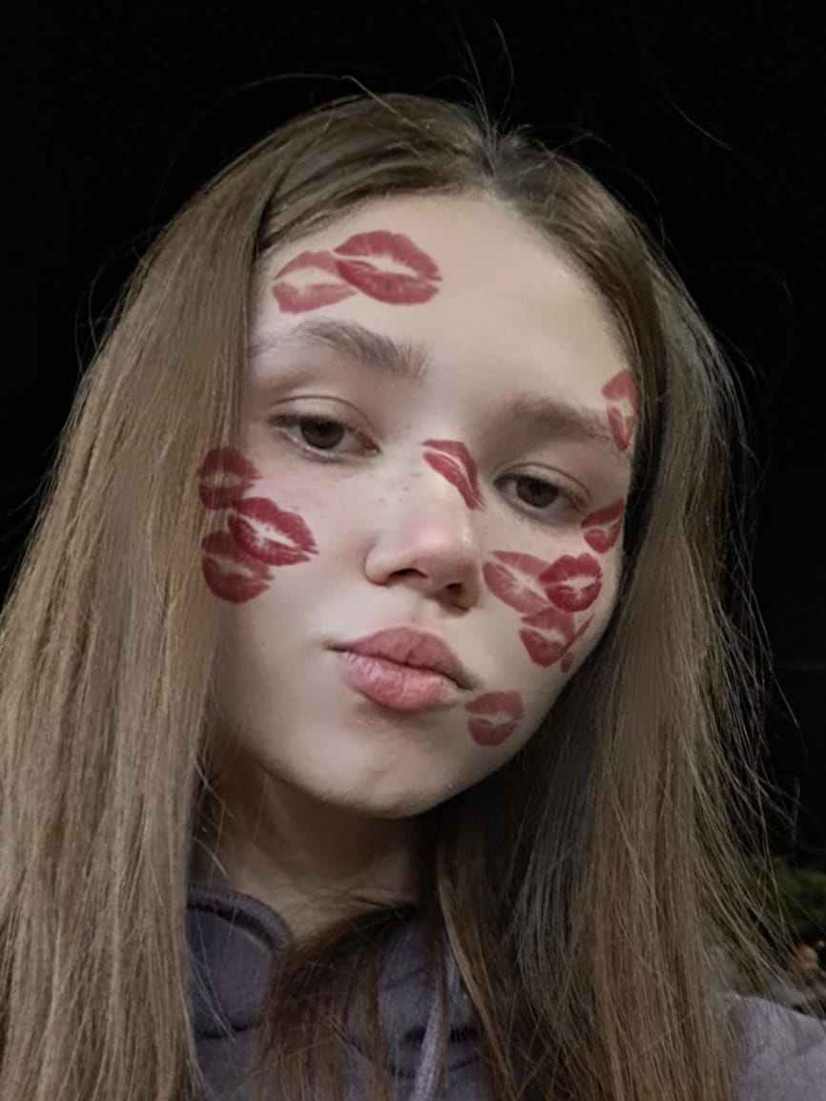
Опытный менеджер и фрилансер. Качественно работаю с информацией, тщательно соблюдаю ТЗ, внимательна к деталям, отличное владение компьютерными технологиями, умею проводить обучение новых членов команды. На высоте владею анализом данных и составлением отчетности.

Образование
Студент
Атырауский университет им№ Халела Досмухамедова
Факультет естественных и сельскохозяйственных наук, специальность химический анализ и экспертиза (3 курс)

Опыт работы

Соболева Дарья павловна
г. Атырау

87783192254
Sobolevadara240@gmail.com

